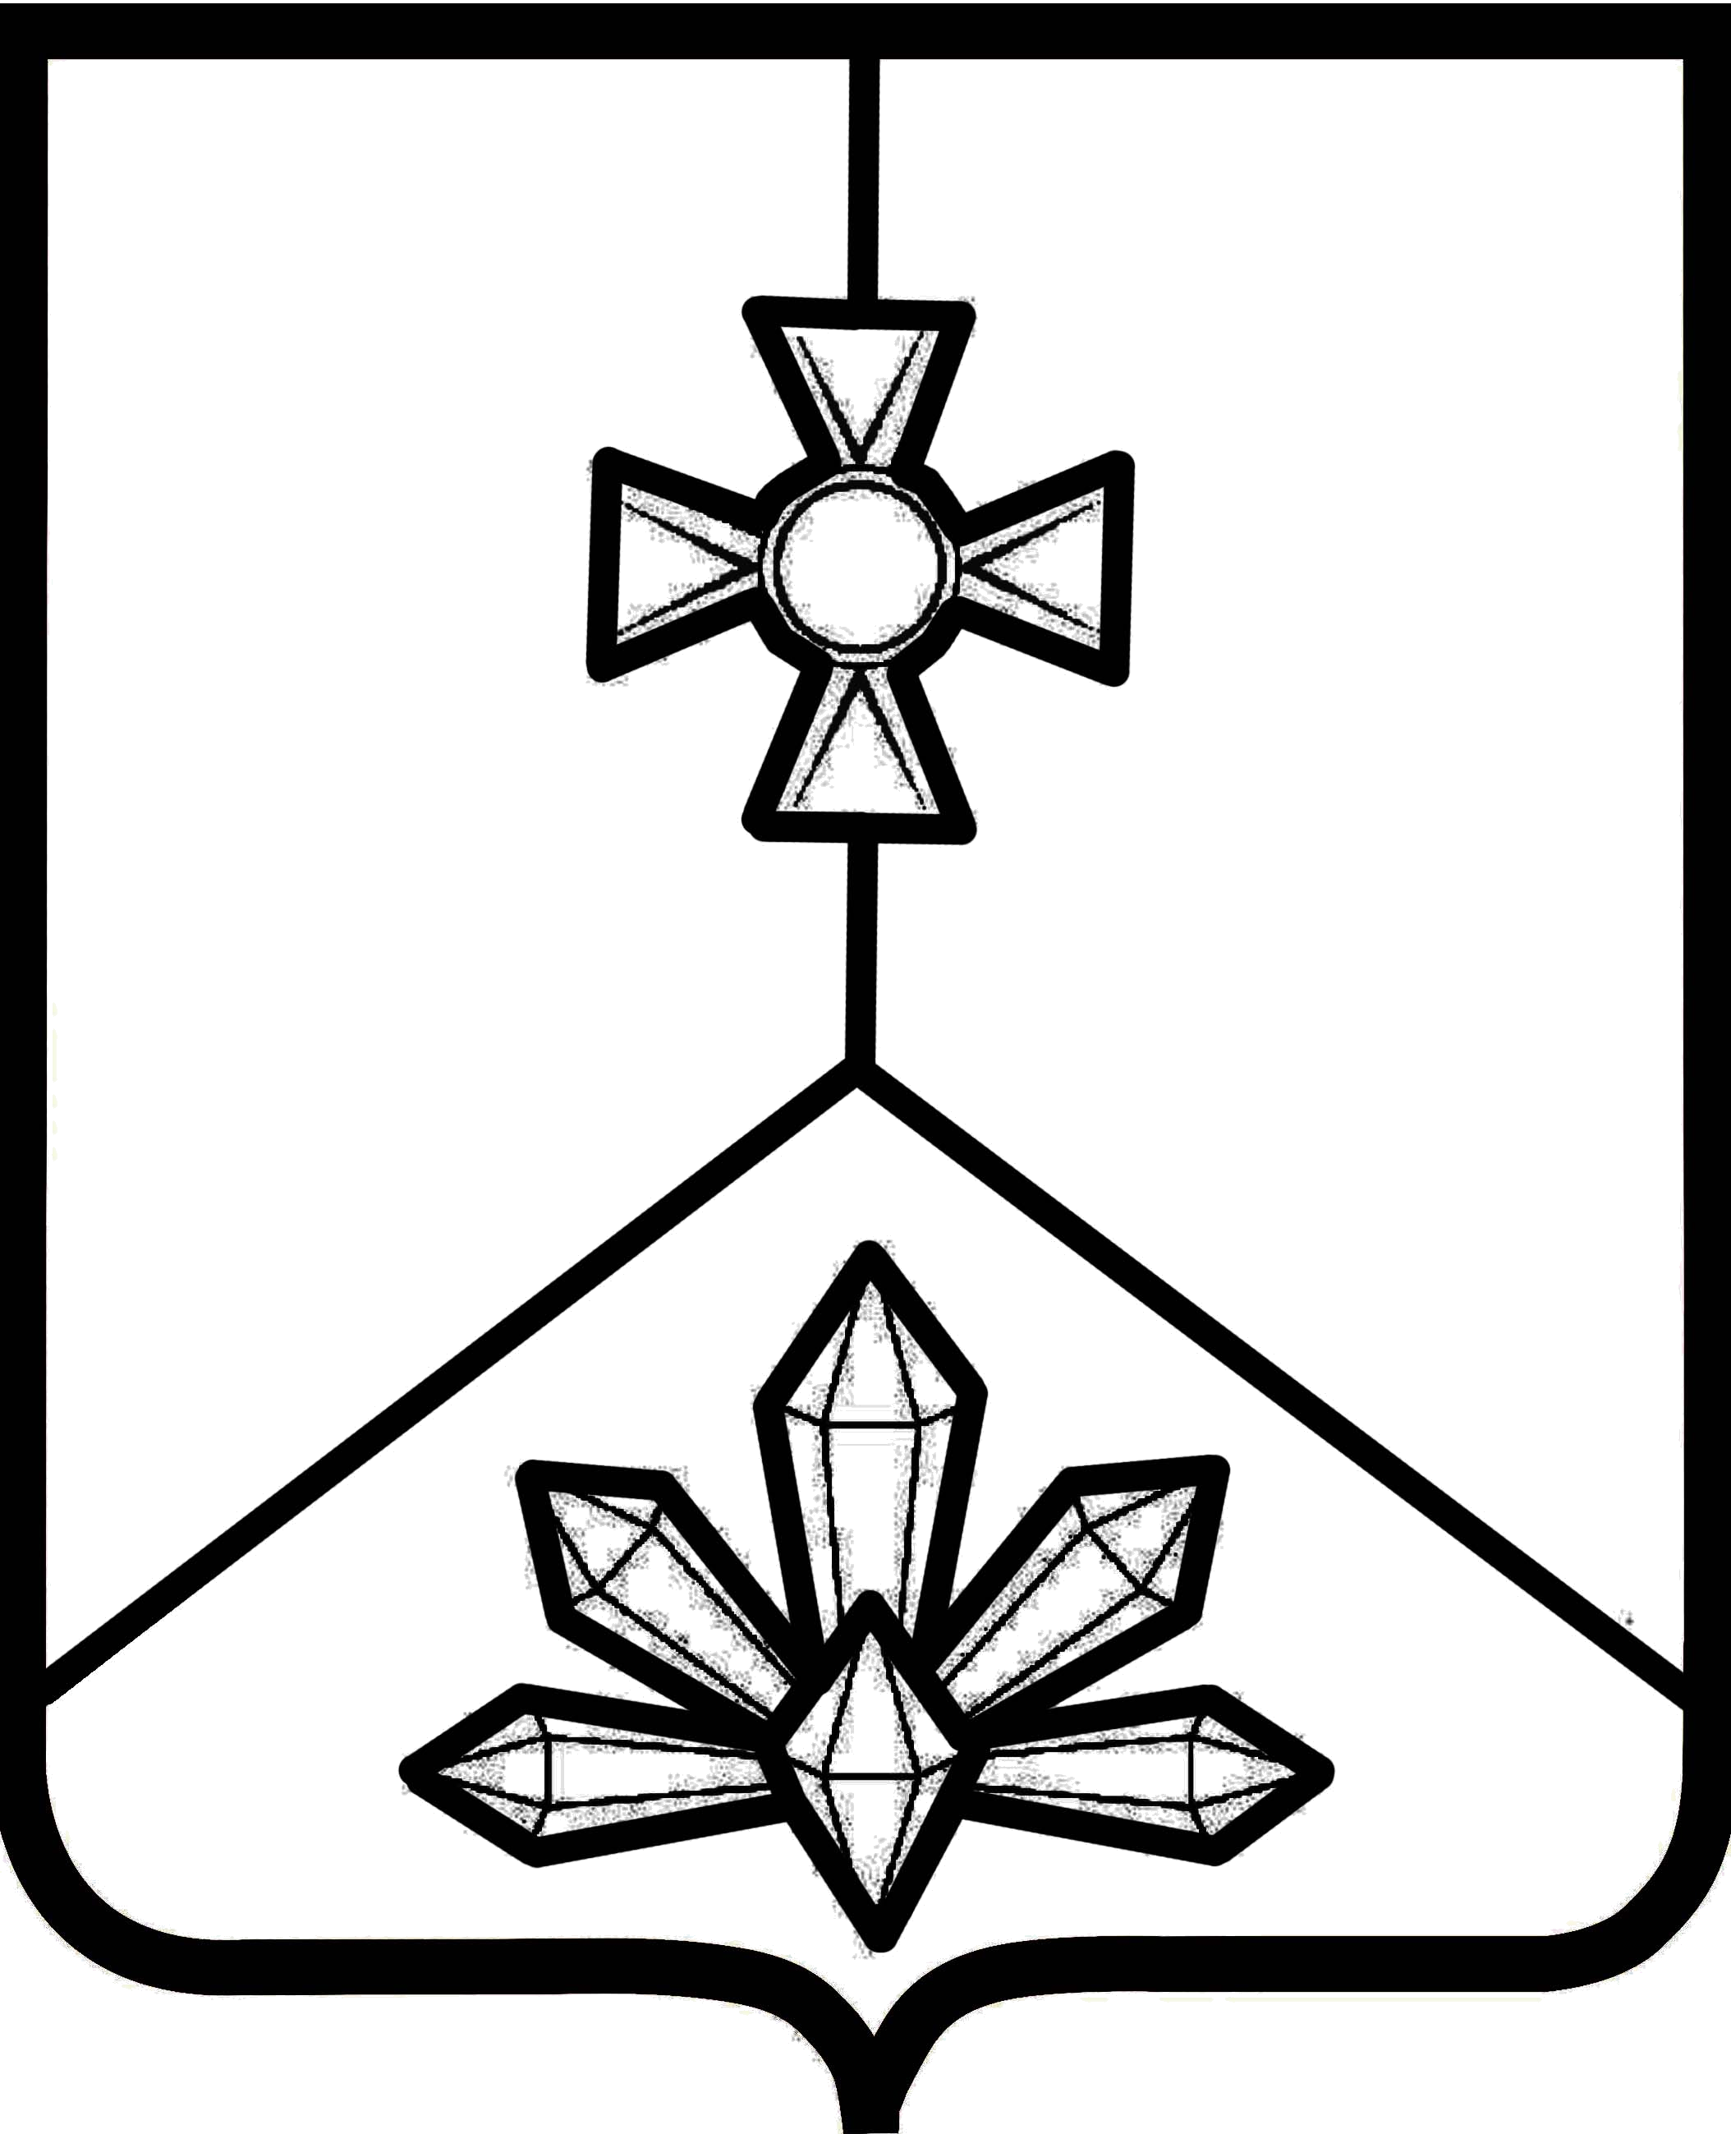

АДМИНИСТРАЦИЯ
КАВАЛЕРОВСКОГО МУНИЦИПАЛЬНОГО ОКРУГА
ПРИМОРСКОГО КРАЯ

ПОСТАНОВЛЕНИЕ

01.08.2023 | пгт Кавалерово | № | 359

О введении на территории Кавалеровского муниципального
округа режима повышенной готовности

В соответствии с постановлением Правительства Российской Федерации от 30 декабря 2003 года № 794 «О единой государственной системе предупреждения и ликвидации чрезвычайных ситуаций», решением комиссии по предупреждению и ликвидации чрезвычайных ситуаций и обеспечению пожарной безопасности Кавалеровского муниципального округа от 01 августа 2023 года № 21 «О введении на территории Кавалеровского муниципального округа режима повышенной готовности в связи с ухудшением погодных условий 02 августа 2023 года», на основании Устава Кавалеровского муниципального округа, администрация Кавалеровского муниципального округа

ПОСТАНОВЛЯЕТ:

1. Ввести с 16:00 часов 01 августа 2023 года на территории Кавалеровского муниципального округа режим повышенной готовности (далее – повышенная готовность) и установить местный уровень реагирования.
2. Определить границы зоны повышенной готовности - в пределах территориальных границ Кавалеровского муниципального округа.
3. Для предупреждения возникновения чрезвычайной ситуации задействовать силы и средства Кавалеровского муниципального звена Приморской территориальной подсистемы единой государственной системы предупреждения и ликвидации чрезвычайных ситуаций.
4. Принять меры по обеспечению защиты населения от возникновения чрезвычайной ситуации и организовать работы в соответствии с решением комиссии по предупреждению и ликвидации чрезвычайных ситуаций и обеспечению пожарной безопасности Кавалеровского муниципального округа от 01 августа 2023 года № 21 «О введении на территории Кавалеровского муниципального округа режима повышенной готовности в связи с ухудшением погодных условий 02 августа 2023 года».
5. Организационно-правовому отделу администрации Кавалеровского муниципального округа настоящее постановление разместить на официальном сайте администрации Кавалеровского муниципального округа.
6. Контроль за исполнением настоящего постановления оставляю за собой.

Глава Кавалеровского муниципального
округа – глава администрации
Кавалеровского муниципального округа А.С. Бурая

